Территориальная избирательная комиссия

**Заокского района Тульской области**

# ПОСТАНОВЛЕНИЕ

|  |  |
| --- | --- |
| 3 июня 2014 года | № 71-1 |

# Об утверждении схемы многомандатных избирательных округов для проведения выборов депутатов

# Собрания депутатов муниципального образования

# Страховское Заокского района

В связи с тем, что в установленный законом срок Собранием депутатов МО Страховское Заокского района, не утверждена схема избирательных округов, в соответствии со статьей 18 Федерального закона от 12 июня 2002 года № 67-ФЗ «Об основных гарантиях избирательных прав и права на участие в референдуме граждан Российской Федерации», руководствуясь частью 4 статьи 4 Федерального закона от 2 октября 2012 года № 157-ФЗ «О внесении изменений в Федеральный закон «О политических партиях» и Федеральный закон «Об основных гарантиях избирательных прав и права на участие в референдуме граждан Российской Федерации», территориальная избирательная комиссия Заокского района Тульской области, осуществляя полномочия избирательной комиссии муниципального образования Страховское Заокского района,ПОСТАНОВЛЯЕТ:

1. На основании данных о численности избирателей, зарегистрированных на территории муниципального образования Страховское Заокского района по состоянию на 1 июля 2013 года, утвердить схему многомандатных избирательных округов для проведения выборов депутатов Собрания депутатов муниципального образования Страховское Заокского района на десять лет (прилагается).

2. Направить настоящее решение в газету «Заокский вестник» для официального опубликования.

|  |  |
| --- | --- |
| Председатель ТИК Заокского района | Г.И.Панова |
| Секретарь ТИК Заокского района | Н.И. Радзиевская |

|  |
| --- |
|  |
| |  |  | | --- | --- | |  | Приложение к постановлению территориальной избирательной комиссии Заокского района Тульской области  от 3 июня 2014 года № 71-1 | |
|  |
| СХЕМАдвух пятимандатных избирательных округовдля проведения выборов депутатовСобрания депутатов муниципального образованияСтраховское Заокского района **Страховский пятимандатный избирательный округ № 1**  (число избирателей – 1205 чел.)  В границах избирательного участка расположены:  д. Алешково, п. Бутиково, д. Ждамирово, п. Ждамировский, д. Мосолово, д. Наспищи, д. Нечаево, д. Нечаевские Выселки, д. Петрищево, д. Поваляево, д. Рязаново, д. Тайдаково, д. Скрипово, д. Темьянь, п. Темьянский, п. Успенский, д. Хрипково, д. Хрипковские выселки, н.п. Топографический лагерь.  **Страховский пятимандатный избирательный округ № 2**  (число избирателей – 1241 чел.)  В границах избирательного участка расположены:  д. Антоновка, с. Бехово, с. Велегож, д. Горки, с.п. База Отдыха «Металлург», с.п. Дом Отдыха «Велегож», с.п. Туркомплекс «Велегож», д. Веселево, д. Волковичи, д. Выдумки, д. Искань, д. Конюшино, д. Кошкино, п.Ланьшинский, д. Митино, д. Пашково, п. Поленово, с. Страхово, д. Тетерево, д. Тяпкино, д. Шевернево.  **Графическое изображение** |

Страховский избирательный округ №1

Страховский избирательный округ №2

2

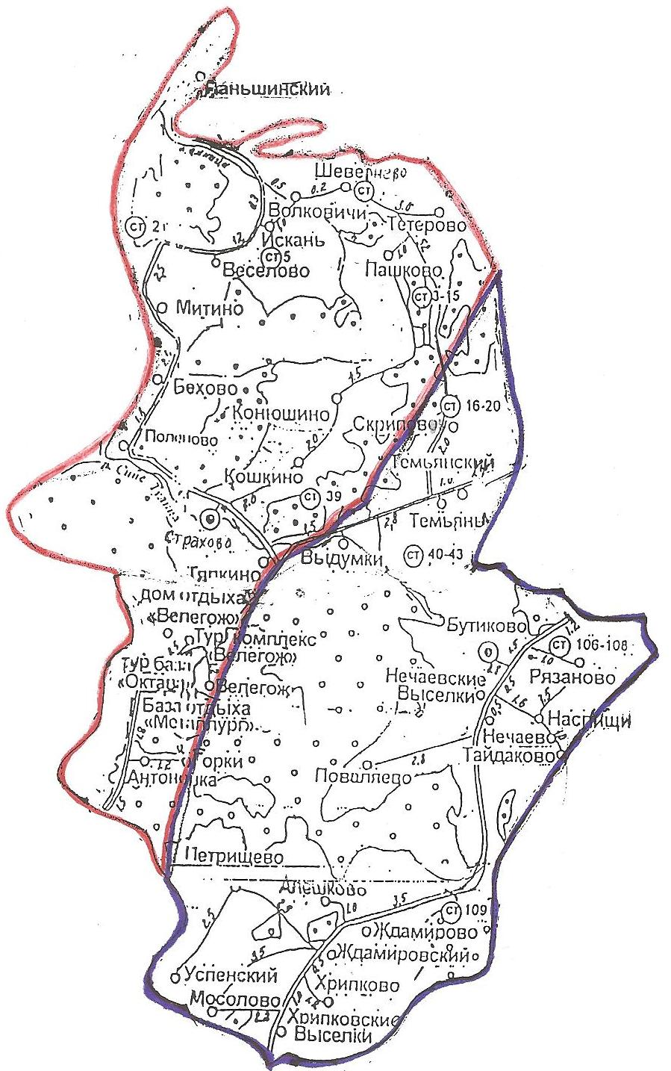

**1**